муниципальное казенное дошкольное образовательное
учреждение города Новосибирска
«Детский сад № 432 комбинированного вида»

Тема: «Подготовка детей к школе»
(родительское собрание в подготовительной группе)
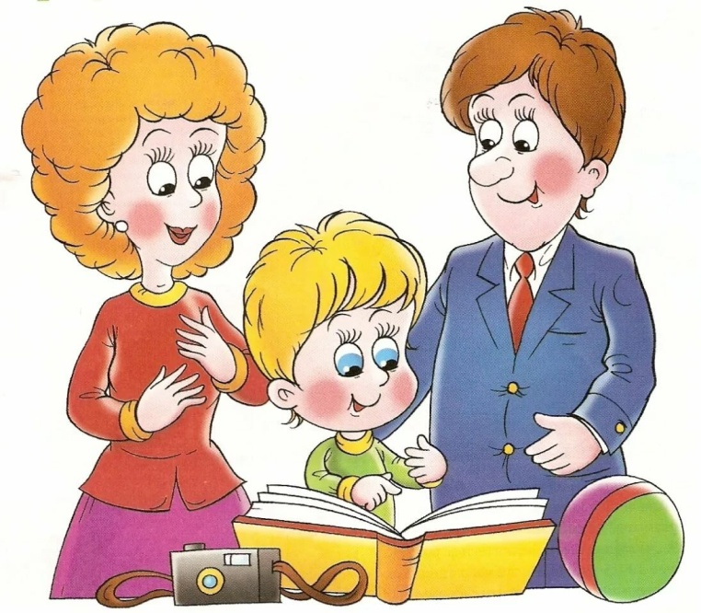

Провели воспитатели:
Огдышева Екатерина Сергеевна
Галкина Татьяна Михайловна

Новосибирск 2019

Цель: ознакомление родителей с критериями готовности ребенка к школе; оценка родителями степени готовности своего ребенка к школе.
- Добрый вечер, уважаемые родители! Мы рады приветствовать Вас на нашем собрании.
- Вот и начинается последний год пребывания ваших детей в детском саду. Завершается этап развития, именуемый дошкольным детством. Скоро перед детьми распахнёт двери школа, и начнётся новый период в их жизни. Они станут первоклассниками, а вы, дорогие мамы и папы, вместе с ними «сядете» за парты.
Как подготовить ребенка к школе? Этот вопрос волнует всех нас взрослых. Как вы думаете, на ваш взгляд, какими качествами должен обладать будущий школьник?
(Высказывания родителей)
Есть общие подходы к подготовке детей к школе (параметры готовности):
• Физическая
• Интеллектуальная
• Психологическая
Физическая готовность подразумевает
- Хорошее состояние здоровья,
- уровень развития двигательных и физических качеств (ловкость, увертливость, быстрота, сила, выносливость и др.).
- уровень развития культурно – гигиенических навыков и привычек
-закаливание организма, выносливость, хорошая сопротивляемость к заболеваниям
- Хорошо развитая мелкая моторика руки (для письма).
Интеллектуальная готовность
Ведущей деятельностью становится - учебная. Для этого необходимо сформировать навыки учебной деятельности:
-Умение слушать и слышать и воспринимать информацию.
(Какие требования предъявит учитель к вашему ребёнку?
Детям надо научиться внимательно слушать учителя на уроке. Нельзя кричать с места, вставать без разрешения учителя, выходить из класса. Если ребёнок хочет что-то сказать, то нужно поднять руку. Дети должны помнить, что учитель даёт задание всему классу и не может повторять его только ему. Ваш ребёнок будет постоянно испытывать дискомфорт от того, что в классе для учителя все дети равны и он один из них. Научите ребёнка слушать и слышать вас! Выполнять ваши просьбы и поручения!
И тогда он будет слышать учителя, и выполнять его требования. Так вы научите своего ребенка работать в коллективе, слушать, когда говорят всему классу и выполнять задание вместе со всеми. И не в коем случае не привлекать к себе внимание плохим поведением.
- Умение планировать свою деятельность, готовить и убирать свое рабочее место.
- Знания, широкий кругозор, эрудиция, умение ориентироваться в окружающем мире
- Высокий уровень развития познавательных процессов (внимания, памяти, мышления, воображения, восприятия).
- Уровень мыслительной деятельности (анализ, синтез, сравнения, обобщения, смекалка).
- Уровень специальных навыков (грамота, математика, развитие речи и тд.)
Психологическая готовность
Мотивационная, волевая, эмоциональная
Успех ребёнка в школе зависит от: психологической готовности ребёнка к школе – это, прежде всего желание получать знания, отнюдь не всегда интересные и привлекательные, и желание учиться (мотивационная готовность). Но и это ещё не всё. Существует огромная пропасть между «хочу в школу» и «надо учиться работать», без осознания этого «надо» ребёнок не сможет хорошо учиться, даже если перед школой он умеет. Подготавливая ребёнка к школе, необходимо научить его слушать, видеть, наблюдать, запоминать, перерабатывать полученную информацию.
Так что же необходимо знать и уметь ребенку, поступающему в школу? -Вы узнаете из этих памяток (раздать родителям и дать время прочитать).
ЧТО НЕОБХОДИМО ЗНАТЬ И УМЕТЬ РЕБЁНКУ, ПОСТУПАЮЩЕМУ В ШКОЛУ.
1. Своё имя, отчество и фамилию.
2. Свой возраст (желательно дату рождения).
3. Свой домашний адрес.
4. Свое село, его главные достопримечательности.
5. Страну, в которой живёт.
6. Фамилию, имя, отчество родителей, их профессию.
7. Времена года (последовательность, месяцы, основные приметы каждого времени года, загадки и стихи о временах года).
8. Домашних животных и их детёнышей.
9. Диких животных наших лесов, жарких стран, Севера, их повадки, детёнышей.
10. Транспорт наземный, водный, воздушный.
11. Различать одежду, обувь и головные уборы; зимующих и перелётных птиц; овощи, фрукты и ягоды.
12. Знать и уметь рассказывать русские народные сказки.
13. Различать и правильно называть плоскостные геометрические фигуры: круг, квадрат, прямоугольник, треугольник, овал.
14. Свободно ориентироваться в пространстве и на листе бумаги (правая -левая сторона, верх- низ и т. д.)
15. Уметь полно и последовательно пересказать прослушанный или прочитанный рассказ, составить, придумать рассказ по картинке.
16. Запомнить и назвать 6-10 картинок, слов.
17. Различать гласные и согласные звуки.
18. Разделять слова на слоги по количеству гласных звуков.
19. Хорошо владеть ножницами (резать полоски, квадраты, круги,
прямоугольники, треугольники, овалы, вырезать по контуру предмет.)
20. Владеть карандашом: без линейки проводить вертикальные и горизонтальные линии, рисовать геометрические фигуры, животных, людей, различные предметы с опорой на геометрические формы, аккуратно закрашивать, штриховать карандашом, не выходя за контуры предметов.
21. Свободно считать до 10 и обратно, выполнять счётные операции в пределах 10.
22. Уметь внимательно, не отвлекаясь, слушать (30 – 35 минут).
23. Сохранять стройную, хорошую осанку, особенно в положении сидя.
Обмен мнениями.
А сейчас попробуйте оценить готовность своего ребенка к школе. На столах лежат цветные жетоны (желтый-ребенок полностью готов к школе; зеленый- средний уровень готовности; черный-ребенок совсем не готов к обучению в школе). Почему вы так решили?
Давайте узнаем, а готовы ли вы, родители, к школе?

1. Конкурс "Разминка" взрослым предлагается игра "Да-нет", в которой на каждый вопрос ведущего надо ответить либо "да", либо "нет".
*** 1. Ноль меньше трех (Да.)
2. Год начинается в марте (Нет.)
3. Земля квадратная (Нет.)
5. Есть ли числа больше, чем тысяча (Да.)
6. "А"- последняя буква в алфавите? (Нет.)
7. Звук [М]- гласный (Нет.)
8. Буква "Е" состоит из двух звуков? (Да.)
9. Название городов пишутся с маленькой буквы? (Нет.)
*** 1. Неделя начинается со вторника (Нет.)
3. Градусником измеряют длину (Нет.)
4. Может ли быть пятница после четверга (Да.)
5. У пятиугольника шесть сторон (Нет.)
6. "Я"- первая буква в алфавита (Нет.)
7. Предложение начинается с большой буквы (Да.)
9. Ударный звук всегда гласный (Да.)
3. Конкурс "Познавательный"
Ведущий: «В этом конкурсе каждой команде необходимо ответить на 15 вопросов»
*** 1 команда 1. Сколько месяцев в году? Перечислите. (12
2. Лошадь в детстве? (Жеребенок) .
3. Дом автомобиля? (Гараж) .
5. Прибор для глажки белья? (Утюг) .
6. Номер телефона скорой помощи? (03) .
7. Жгучая трава? (Крапива) .
8. Что значит «прикусить язык»? (Замолчать) .
9. В какое время года птицы вьют гнёзда? (Весной) .
10. Когда дети идут в школу? (Осенью) .
11. Назовите цвета радуги? (к о ж з г с ф)
12. На каком дереве растут жёлуди? (Дуб) .
13. Закончите пословицу «Сделал дело…»? (Гуляй смело).
*** 2 команда 1. Сколько дней в неделе? Перечислите. (7
2. Мама телёнка? (Корова) .
3. Дом совы? (Дупло) .
5. Прибор для стирки белья? (Стиральная машина) .
6. Номер телефона пожарных? (01) .
7. Какой травой лечат раны? (Подорожник.)
8. Что значит «бить баклуши»? (Бездельничать) .
9. Когда листья опадают? (Осенью) .
10. Когда появляются подснежники? (Весной) .
11. Назовите части суток? (Утро, день, вечер, ночь) .
12. У какого дерева бывают сережки? (Берёза) .
13. Закончите пословицу «Любишь кататься - …»? (Люби и саночки возить) .
Вот видите, даже вы, зная казалось бы все, справились не со всеми заданиями, вот так и наши дети не всегда справляются с заданиями. Поэтому не судите их за это строго, а разъясните и помогите "добыть" недостающие знания.
Упражнение «Согни листок»
Предлагаю выполнить упражнение. Выполняя упражнение, не смотрите на других, чётко выполняйте инструкцию, ничего не спрашивая. Делайте так, как считаете нужным. Возьмите листок бумаги, сложите его вдвое, оторвите верхний правый угол, снова сложите листок вдвое, оторвите верхний правый угол. И так до тех пор, пока не станет трудно рвать. Разверните свои листы и положите на пол перед собой. Вопросы для обсуждения.
Можно ли сказать, что кто-то выполнил это упражнение неправильно?
Почему? Идёт обсуждение.
Видите, насколько по-разному воспринимается одна и также инструкция разными людьми. Мы все хоть чем-то отличаемся друг от друга. От того, что сходства и различия есть между нами, у нас формируются предубеждения и стереотипы по отношению к окружающим. Это происходит потому, что различия преувеличиваются, а сходства недооцениваются.
Упражнение «Потребность в любви»
Присутствующие делятся на две группы. Одни- «дети», другие – «родители». «Дети» встают во внутренний круг, «родители» во внешний, лицом друг к другу. Задача «детей» произносить: «Я хочу, чтобы меня любили». Взрослые, не глядя «детям» в глаза, отвечают: «Мне некогда». Каждый взрослый, должен сказать это каждому ребёнку и наоборот. Внутренний круг на месте, а внешний передвигается.
Вопросы для обсуждения.
Что вы чувствовали? Чему научило вас это упражнение? Высказывания участников.
Думаю, что каждый из вас сделал для себя определённые выводы. Это упражнение способствует размышлению над организацией воспитания и общения с детьми в семье.
Не надо заставлять своего ребенка заниматься, ругать за плохо выполненную работу, а лучше найти в его работе хорошо выполненный фрагмент, пусть даже самый маленький, и похвалить его за выполненное задание. Важно, чтобы ребенок постепенно втягивался в интеллектуальную деятельность и сам процесс обучения становился для него потребностью. Очень важны такие черты характера, как ответственность, способность преодолевать трудности, умение подчиняться общим правилам, считаться с интересами других. Родителям нужно развивать мышление, восприятие, память малыша. Надо помнить, что играя с дошкольником, выполняя с ним простейшие задания, взрослые в процессе выполнения упражнений развивают запоминание, внимание и мышление.
Родители должны помнить одну простую истину: образование может сделать ребенка умным, но счастливым делает его только душевное общение с близкими и любимыми людьми - семьей.
Решение собрания:
• Помогите своему ребенку овладеть информацией, которая позволит ему не растеряться в обществе.
• Приучайте ребенка содержать свои вещи в порядке.
• Не пугайте ребенка трудностями и неудачами в школе.
• Научите ребенка правильно реагировать на неудачи.
• Помогите ребенку обрести чувство уверенности в себе.
• Приучайте ребенка к самостоятельности.
• Учите ребенка чувствовать и удивляться, поощряйте его любознательность.
• Стремитесь сделать полезным каждое мгновение общения с ребенком.

